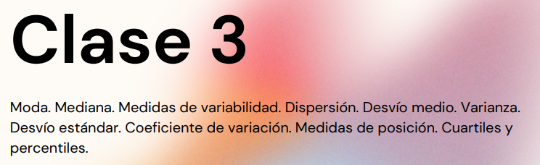

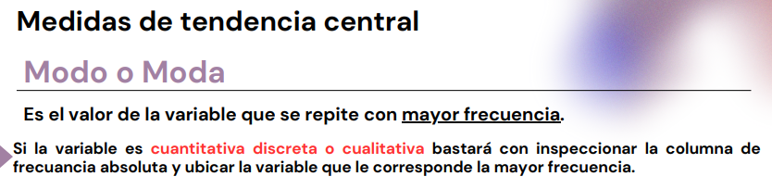



* El intervalo modal es el intervalo de mayor frecuencia absoluta

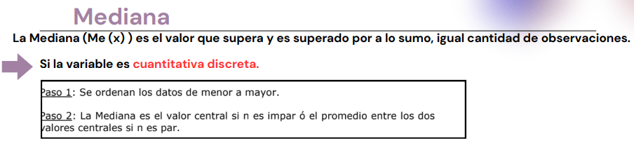



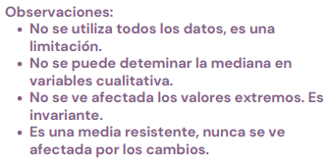

* ***La mediana tiene una relación directa con la frecuencia absoluta acumulada***

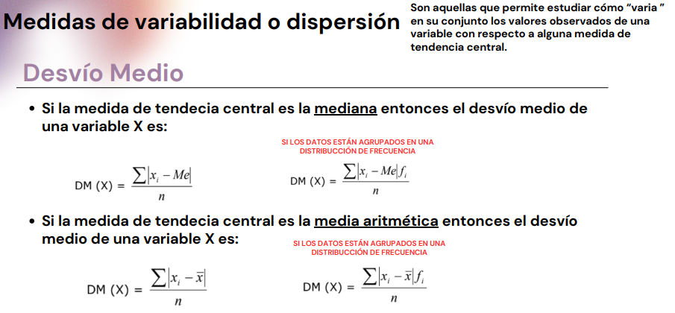

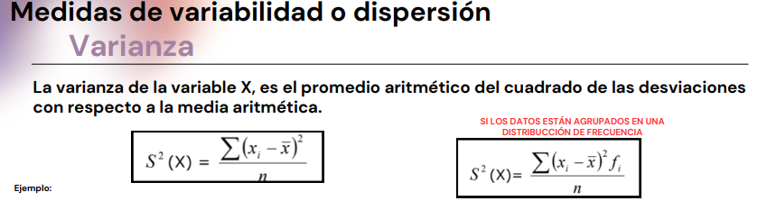

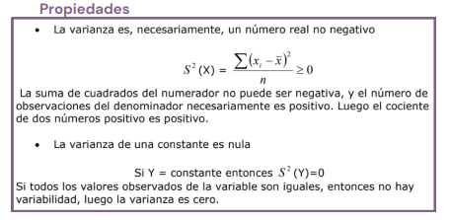

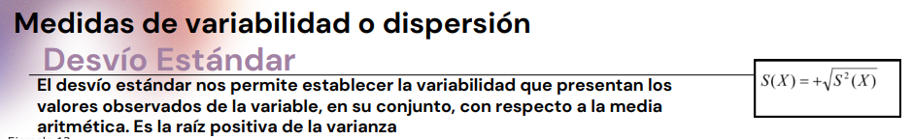

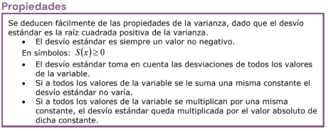

***Las 2 primeras propiedes son claves del desvio estándar***

* ***El desvio estándar si se está trabajando con variables discretas entonces hay que redondear para que te quede entero. De igual manera se usa el no redondeado para calcular después el C.V.***

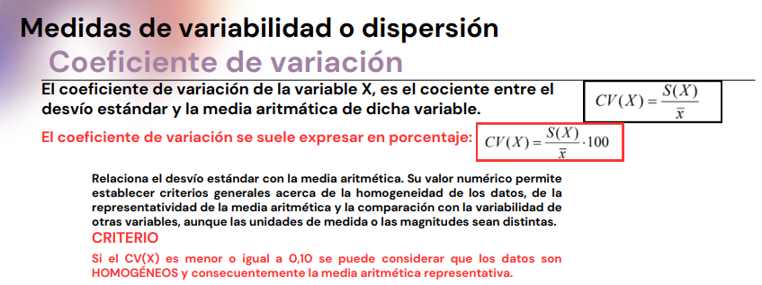

***Mide que tan disperso están los datos, mayor sea el % más dispersos. Si los el CV * 100 nos da menor o igual a 10% es homogéneo, sino heterogéneo.***

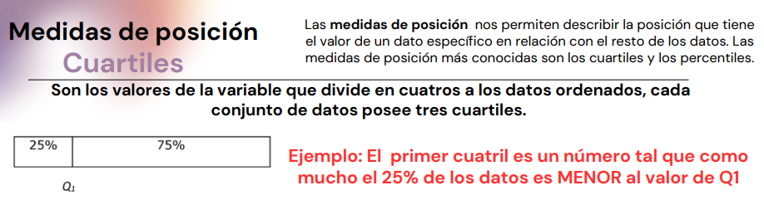

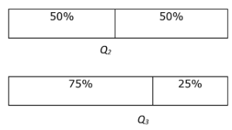 ***Notar como el Q2 coincide con la mediana (Me)***

